**はじめに**

グループ学習は，一斉授業や個人の学習よりも高い学習効果と成果を生む可能性がある． なぜなら，学生の不足している知識を互いに教え合うことで知識の補強と獲得が望まれるからである． 教える側の学生は，教えることにより自身の理解を深めることができる[ ]． また，学習効果だけでなく学生間の相互作用によってコミュニケーション能力や社会的スキルが向上する[ ][ ]．しかし，実際の教育現場では，学生のグループへの帰属意識が低く，個別学習の形態に近くなってしまうことがある． そのため，グループの議論や教え合いに意欲的に参加しない学生が存在することにより協働していない状態となる．

このような問題に対して，Deibel[ ]は学生の事前の知識，Josephら[ ]は学生の選好に基づくグループ形成により相互作用を促進させる方法を提案している．また，Liuら[ ]は，共有ディスプレイを用いたコミュニケーション支援を提案している．しかし，教員は，グループ学習による成果のみを評価しており，グループの状態を認識できていない． これでは，協働の観点において，思わしくないグループは，常にグループワークに失敗することになる． 教員は，このようなグループでの協働が進むように，積極的に支援すべきである．よって，議論や教え合いがグループを構成する学生によって行われている度合いであるグループの協働状態を評価する指標が必要となる．

本研究では，協働している状態は，グループを構成する学生が議論や教え合いに参加している状態とする．反対に，協働していない状態は，個別学習の形態に近く，グループとして機能していなに状態とする．協働している状態では，身体動作と感情に変化が生じる．また，それぞれの変化するタイミングは類似することが考えられる． よって，学生間の動作と感情の変化の類似性から，機械学習を用いてグループの協働状態を推定する． 推定結果によって，教員がグループの状態を認識でき，グループ状態に応じた適切な指導ができる．

本論文では，2章でグループ学習の現状と関連研究について述べる． 3章では，協働状態の推定手法を述べる． 4章では，実験と推定精度を述べる． 5章では，結果を踏まえ，本研究のまとめを述べる．

**2　グループ学習での対人相互作用**

**2.2 グループ状態推定の既存研究**

Voyiatzakiら[ ]は，協働のために対話ツールを学生に使わせた．対話ツールにより取得されるグループアクティビティ時間，メッセージ数を含むログを用いて学生間の相互作用を分析している． 対話ツールを用いることで，遠隔のグループ作業における学生間の相互作用を把握できる． 一方で，この研究は，教室における直接のコミュニケーションを評価できない． Shiら[ ]は，対面のグループ学習において，ビデオ画像から各学生の顔を検出し，顔の向きから相互作用の有無を判別している． この研究では，対面状況におけるグループの認識が可能であるが，1つのグループに対して複数のカメラを設置する必要がある． また，カメラのような装置は自然な相互作用の阻害になることが考えられる．

近年では，単一のモーダル情報ではなく，複数のモーダル情報からグループを分析する研究がなされている． しかし，グループ学習を想定した研究は少ない． Okadaら[ ]は，発話ターン，韻律情報，頭部の動き，単語の品詞情報からグループメンバのコミュニケーションスキルを推定している． Hungら[ ]は，音声と身体動作の交代のパターンからグループの結束性を推定している． これらは，グループの状態を推定するために，会話時の非言語情報を用いることが有効であることを示唆している． それらの多くは音声情報から抽出される．しかし，音声情報は，ノイズ音の少ない環境でのみ取得可能である． そのため，多数のグループが存在する授業においては正確な自動抽出ができない．

**2.3 動作と感情の類似性の表出**

Kudoら[ ]は，グループ学習時の映像を分析し，相互作用における学習者の特徴となる動作を抽出した． この研究は，相互作用の認識には，頭部の動きや向き，ジェスチャー，姿勢を捉える重要性を示唆している． また，学習者の身体的動作だけでなく内面的な変化が生じることも示されている[ ]． よって，グループの協働状態をとらえるために，学生の動作と感情の変化を検出することは有効である．

他者との相互作用によってあらわれる特徴として，同調傾向は有効である．同調傾向[ ]とは，他者とのインタラクションを通じた非言語行動が連動し，その生起パターンが類似する現象である． 同調傾向は，さまざまなコミュニケーションチャネルで観察されている． 動作の同調は，ジェスチャーによる腕の動きや，頭の動き，表情，姿勢で観察されている[ ][ ]． これらの多くの研究は，同調傾向の検出を目的としている．しかし，グループの状態推定に着目した研究は少ない．

動作のような表面的な同調だけでなく，感情が類似する内面的な同調も起こる[ ]． グループ学習において，観測可能な学生の動作の変化だけでなく，観測不可能な感情の変化も推定し，それらの類似性から協働状態を推定することができれば，教員は協働が進まないグループを知ることができる． これらのグループの支援に注力することにより，教員は，クラス全体に渡り，議論や教え合いの成果を行き渡らせることができる．

**3 グループ学習における協働状態の推定手法**

**3.1 動作，感情特徴の類似性による協働状態の推定**

本研究では，グループワーク中の学生からウェアラブルセンサを用いて動作と感情の特徴を算出し，それらの変化の類似性からグループの協働状態を推定する． グループ学習において，議論や教え合いが行われる場面では，各学生の体の動きや感情に変化があらわれると考えられる． 反対に，他者との関わりが少なく，個別学習の形態に近い状態では，動作や感情の変化はあらわれにくいと考えられる． そのため，協働している状態では，学生間の動作と感情が変化しているタイミングが類似している時点が多く，協働していない状態では，類似している時点が少ないと考えられる． よって，グループの協働状態は，類似している時点の発生頻度から推定できると想定される． 手法の全体図を図1に示す．

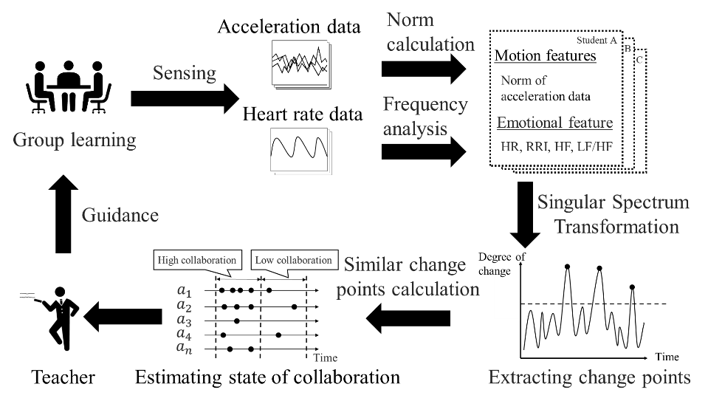

グループが協働している状態では，変化類似点が多く存在すると考えられる． 反対に，協働していない状態では，変化類似点が少なくなると考えられる． よって，グループ学習の一定期間における変化類似点の個数を特徴量とし，訓練した識別器を用いて協働状態を推定する． グループ学習の全時間で推移的に推定することにより，教員は特定のグループがどの程度協働していた状態であるかを認識でき，評価と指導に役立てることができる．

**3.2 動作特徴と感情特徴の取得**

本手法では，各学生の動作と感情の特徴となる時系列データを加速度センサと心拍センサから取得されるデータから算出する．

動作は，腕と首の動き，そして姿勢変化を対象とする． 腕の動きには，ジェスチャーによる説明や，紙や白板に書かれた説明箇所を指差すことがあげられる． 首の動きも同様に，話し相手の方向や説明箇所を見ることがあげられる． また，相手の話に対してうなずくという動きがある．

腕，首の動きに加えて，姿勢に変化が生じると考えられる． 教育を目的とする一般的なグループワークでは，学生は着座していることが多い． 着座状態では，話し相手の方向を見る左右の動き，話し合いに参加する際に前のめりになるといった前後の動きが生じることが考えられる． この姿勢変化を捉えるために，腰の動きを動作の対象とする． 上記の3部位における動作の大きさの変化を観測するために，3軸加速度センサを使用する． 時間 $t$ における軸 $r$ の加速度を $α_{r}(t)$ とする． 各部位の動きは複雑であり，一定方向の動きではない． そのため，各軸のユークリッドノルム $∥α_{r}\left(t\right)∥_{2}$ と3軸のユークリッドノルム $∥α\left(t\right)∥_{2}$ を式 によって求める．

$∥α_{r}\left(t\right)∥_{2}=\sqrt{{α_{r}\left(t\right)}^{2}} ∥α\left(t\right)∥_{2}=\sqrt{\sum_{r=1}^{3}{{α_{r}(t)}^{2}}}$

このノルムの算出式により，グループ学習時の動作の特徴をあらわす時系列データを求める． 1部位に対して，3軸それぞれの方向の加速度，さらに，それらからできるベクトルの4種類の時系列データが得られるため，3部位では計12種類の変数が得られる． これらの時系列データを動作特徴とする．

感情の変化の取得には生体データのひとつである心拍変動を用いる． 心拍変動は，人の自律神経の働きに応じて変動するため，個人の感情の変化を表していると考えられている． 話し合いの活性化により，感情の高ぶりといった感情が喚起されると考えられる． また，他のメンバとの共感による感情の喚起が考えられる． 心拍変動の取得には心拍センサを使用する． センサから取得される心拍数（HR）と心拍変動の指標となるR-R間隔（RRI）は，自律神経系を形成している交感神経系と副交感神経系の働きの変動に応じて変化する． さらに，R-R間隔を周波数解析することにより，0.15 ~0.40Hzの高周波帯域であるHF(High frequency)と，低周波帯域である0.04~0.15Hz のLF(Low frequency) が算出される． HFは副交感神経の変動を反映している． LF は交感神経と副交感神経の変動を反映している． そのため，交感神経の変動はLF/HFが用いられている． 本手法では，HR，RRI，HF，LF/HFの4つの時系列データを感情特徴とする．

**3.3 特異スペクトル変換による変化点抽出**

各学生の動作特徴と感情特徴の変化点を抽出するため，特異スペクトル変換(Singular Spectrum Transformation, SST)を適用する． 特異スペクトル変換は，1次元の時系列データに対して時刻 $t$ における過去の特徴と現在の特徴の違いを変化度として算出する手法である[ ]． 特異スペクトル変換の概要を図2に示す．

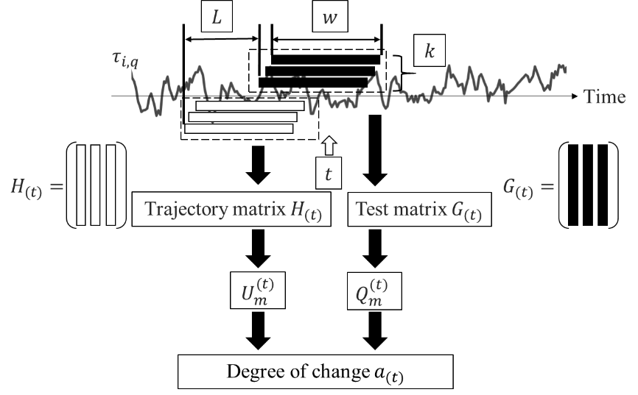

学生 $i$ の16種類の動作特徴と感情特徴のうち，ひとつの変数 $q$ の時系列データを $τ_{i,q}$ とする． はじめに，以下のようにして， $τ_{i,q}$ の時間 $t$ における，履歴行列 $H_{(t)}$ とテスト行列 $G_{(t)}$ を作成する． $τ_{i,q}$ の $t-w$ から $t-1$ までのデータを抽出し，長さ $w$ の列ベクトル $x^{(t-w)}$ を部分時系列とする． 履歴行列 $H_{(t)}$ は， $k$ 本の部分時系列を用いて式　により作成する．

$H_{(t)}≡[x^{\left(t-k-w+1\right)},…,x^{(t-w-1)},x^{(t-w)}]$

同様に，テスト行列 $G_{(t)}$ は，時間Lずらした $k$ 本の部分時系列を用いて式　により作成する．

$G_{(t)}≡[x^{\left(t-k-w+1+L\right)},…,x^{(t-w-1+L)},x^{(t-w+L)}]$

次に，過去と現在の特徴パターンを抽出するために履歴行列 $H_{(t)}$ とテスト行列 $G_{(t)}$ を特異値分解する． 特異値分解は固有値分解の一般化である． $H_{(t)}$ と $G_{(t)}$ の特異値の上位 $m$ 個に対応する左特異ベクトルから構成される行列 $U_{m}^{(t)}$ と $Q_{m}^{(t)}$ を過去と現在の特徴パターンとする． 特異値が大きいほど，主要な特徴パターンとみなすことができる． 反対に特異値が小さいほど，ノイズとみなすことができる． 行列 $U_{m}^{(t)}$ と $Q_{m}^{(t)}$ は式　により定義される．

$U_{m}^{(t)}≡[u^{\left(t,1\right)},u^{\left(t,2\right)},…,u^{(t,m)}] Q_{m}^{(t)}≡[q^{\left(t,1\right)},q^{\left(t,2\right)},…,q^{(t,m)}]$

もし，過去と現在の特徴パターンに変化が生じた場合， $U_{m}^{(t)}$ と $Q_{m}^{(t)}$ によってあらわされる $m$ 次元の空間同士は離れる． いま， $U_{m}^{(t)}$ と $Q_{m}^{(t)}$ による空間同士の距離に基づき，時間 $t$ における過去と現在の変化度を求めたとしよう． 変化度 $a_{(t)}$ は式　によって定義される．

$a_{\left(t\right)}={1-||U_{m}^{\left(t\right)T}Q_{m}^{\left(t\right)}||_{2}}^{2}$

$|| ||_{2}$ は行列2ノルムであり，最大特異値を求めることにより算出が可能である． 算出された $a_{(t)}$ は $0≤a_{\left(t\right)}≤1$ を満たす． 時間 $t$ の前後で時系列データの特徴が大きく変化した場合， $a_{(t)}$ は1に近い値となる． 反対に，変化が小さい場合， $a_{(t)}$ は0に近い値となる． 履歴行列とテスト行列が構成できる期間内で時刻 $t$ を等間隔に移動させながら変化度 $a_{(t)}$ を繰り返し求める． 算出された時系列の変化度において，変化の大きい時点を検出するため閾値を設定する． 本手法では，時系列の変化度 $a_{(t)}$ の平均値を $m$，標準偏差をとし，閾値**を式　で算出する． が閾値**より大きい場合，時刻 $t$ を，通常状態よりも動作，感情のいずれかで変化が生じた時点とみなし，変化点として抽出する．

**3.4 変化類似点による協働状態の推定**

学生間の変化点を比較し，短時間内にすべての学生の変化点が存在している期間を変化類似点として抽出する． 3.3節より，1名の学生につき16種類の動作特徴と感情特徴の変化点が抽出される． そのため，3名の変化点の比較は，16×16×16＝4096通りである． 変化類似点の抽出する例を図　に示す．

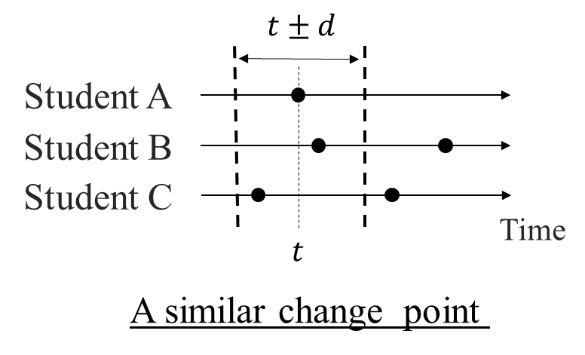

各学生の任意の変化点を考える． 変化点の総数が最少である学生の任意の変化点 $t$ を基点とし，他の学生の変化点が $t±d$ 以内である場合，時間 $t$ を変化類似点として抽出する． グループ学習中に変化類似点が密集している期間では，議論や教え合いが活発に行われており，協働している状態と考えられる． 反対に，変化類似点が少ない，または存在しない場合は，協働していない状態と考えられる． よって，一定の期間における変化類似点の総数をグループの協働状態の識別における特徴量とする． 上記より，4096種類の特徴量が得られる． しかし，すべての特徴量の組合せにおいて，変化類似点が得られるとは限らない． そのため，グループ学習の全時間における変化類似点の総数が0である特徴量は除外する． ゆえに，特徴量数はグループによって異なる． 本手法では，事前に学習されたモデルに，特徴量を入力することにより，一定期間のグループの協働状態を推定する． モデルは，協働している状態，協働していない状態の2クラスを識別する． 本研究でモデルの構築に用いる機械学習アルゴリズムはRandom Forestである． 以下，Random ForestをRFと略記する． RFは，ブートストラップサンプリングによりに抽出されたデータから複数の決定木を生成する． 各決定木の分割には，ランダムに選択される特徴量からもっとも良い分割が得られる特徴量が用いられる． 生成された複数の決定木を用いて，入力される特徴量から協働状態を識別する． 一定期間の識別結果をグループ学習の全時間で連続的に出力することにより，グループがどの程度協働している状態であったか，あるいは協働していない状態であったかを教員は認識できる．

**4 グループ学習における協働状態の推定実験**

**4.1 実験概要**

本実験では，グループ学習において各学生から取得される動作特徴と感情特徴からグループの協働状態を推定可能か検証する． また，議論や教え合いの時間により協働状態は異なる． そのため，議論や教え合いの時間が短い場合と長い場合を協働している状態として推定可能か検証する． 被験者は，情報系の大学生，大学院生の男性9名である． 実験では，被験者を3名ずつに分け3つのグループを設定した． 各被験者から加速度データを取得するために，被験者は首，腕，腰の3部位に3軸加速度センサを装着した． 3軸加速度センサには，モノワイヤレス社製のTWELITE 2525Aを使用した． サンプルレートは50Hzに設定した． 心拍変動データを取得するために，被験者は心拍センサを胸部に装着した． 心拍センサには，Polar社のH10を使用した． また，グループ学習中のグループの状態をビデオで記録した． 被験者は，グループ学習中にグループ内の他の被験者と自由な会話が可能であることと，アイデアを生成し，紙に記述することを伝えられた． また，各被験者は，必要な情報を収集するためにPCの使用が可能であることも伝えられた． 各グループは，下記の内容のグループ学習に前半30分，後半30分の計1時間取り組んだ．

Group A：初学習者用のプログラム実装についての議論

Group B：ロボット開発におけるデータ分析についての議論

Group C：アプリケーション開発についての議論

各グループが協働している状態と協働していない状態を均等にするため，グループ学習を前半と後半に2分割にした． 前半と後半の相違点は，グループ学習による成果である． 前半のグループ学習では，個々のアイデアを成果として求めた． この条件により，個人での作業時間が多くなり，協働していない状態の頻度が高くなると考えられる． 後半はグループとしてのアイデアを成果として求めた． この条件により，グループ内の議論や教え合いが活発になり，協働している状態の頻度が高くなると考えられる．

**4.2 動作と感情の特徴の算出と変化点の抽出方法**

本手法では，動作特徴と感情特徴の変化点を比較するため，同一の(identical)サンプルレートを持つ時系列データに整形する必要がある． 本実験では，各時系列データのサンプリングレートを2Hzに統一した． 各部位の加速度センサから取得されたデータは，0.5秒間で平均化される． 平均化されたデータから，各軸のノルムと3軸のノルムを算出される． 心拍センサからHRとRRIを取得する． HRとRRIは不等間隔のデータであるため，3次スプライン補間を適用し，2Hzの等間隔データにリサンプリングされる． HF，LH/HFは，リサンプリングされたRRIデータの周波数解析により算出される． まず，Welch法[参考文献]によりRRIデータのパワースペクトル密度を算出した． 算出されたパワースペクトル密度における，０.04～0.15Hzまでの積分値をLF，0.15～0.4Hzの積分値をHFとした． 算出された動作特徴と感情特徴に対して特異スペクトル変換を用いて，変化度を算出する． 特異スペクトル変換におけるパラメータは，w=48, k=10, L=16, m=2とした． 閾値は，3.3節で示した式により設定し，変化点を抽出した．

**4.3 特徴量の算出結果**

抽出された変化点の類似している時点を変化類似点として算出する． 本実験では，3.4節で説明したdを5に設定した．すなわち，ある学生の任意の変化点 $t$ を基点とし，他の学生の変化点が前後5秒以内である場合，時刻 $t$ を変化類似点として抽出する．

各グループ学習の前半と後半における，4096種類の変化類似点数の平均と標準偏差を図4に示す． 図4において，各グループの左側のバーが前半の類似点，右側のバーが後半の類似点を示す．

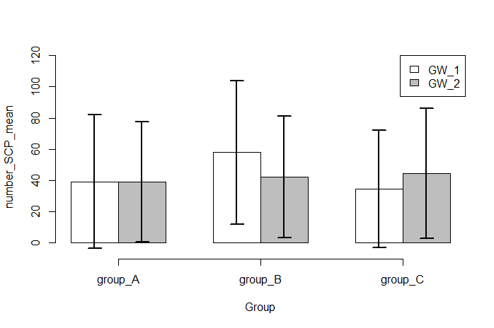

Group Aでは，前半と後半の平均にほとんど差がみられなかった． Group Bでは，後半よりも前半の方が平均は高い． 反対に，Group Cにおいては，後半の方が高い． どのグループにおいても標準偏差が大きいことから，変化類似点の総数にばらつきが大きいことを示している．

**4.4 Random Forestによる協働状態の推定精度**

教師あり学習であるRandom Forestを用いて，各グループの一定期間における協働状態の推定精度を評価する． 本実験では，各グループ学習時間の15秒ずつずらした30秒間における特徴量から推定する． ただし，動作特徴，感情特徴の算出と特異スペクトル変換の際に，数値として算出されない期間は除く． 時系列の標本数は，各グループ学習の前半と後半でそれぞれ109であり，合わせた218である． 期間を１秒間の基本期間に区切り，３０秒の期間を３０個の基本期間の並びであるとみなす． すなわち，長さ３０秒に相当する任意の期間に相当する，基本期間の時間順の並びを*P*とする． 並び*P*の大きさは　|*P*|=30である． 実験が記録されたビデオ映像を観察し，議論や教え合いが行われている状態と行われていない状態を基本期間ごとにラベル付けした． *P*の要素のなかで，議論や教え合いが行われているとラベル付けされた基本期間の数を*a*(*P*)と表し，Pを協働状態とみなす条件を以下のようにした．

協働 if $a\left(P\right)≥\frac{\left|P\right|}{3})$

非協働 otherwise

各グループにおける各状態の標本数を表 に示す． no_colは協働していない期間を，colは協働している期間をそれぞれ示す．



次に，各グループの特徴量の数を表　に示す．



公正な評価のため，3交差検証により精度を評価する． 精度の評価指標には，適合率，再現率，F値，正解率を用いた． F値は式　により導出する．

$F-score =\frac{2 * Precision * Recall }{(Precision + Recall)}$ Random Forestによる識別結果を表　に示す．



再現率は，すべてのグループにおいて協働している状態と比較して協働していない状態が低い． 適合率は，すべてのグループの2つの状態において0.6以上である． F値は，グループBの協働していない状態において0.56と低く，その他は0.7以上である． 正解率は，もっとも低いグループBで0.69である． すべてのグループにおいてF値の平均と正解率は，0.7前後もしくはそれ以上である．

**4.5 異なる検知条件における推定精度**

4.4節では一定の期間において半分以上の基本期間で議論や教え合いが行われている状態を協働している状態とした． しかし，実際のグループ学習では，議論や教え合いの密度が短い場合，あるいは，長い場合が考えられる． よって，協働している期間長が長い場合と短い場合で，検知が可能であるかを調べる． 改行 個人の成果が問われるグループ学習の前半では，短い時間の議論，グループの成果が問われる後半では長い時間の議論が多く見受けられた．各グループの前半と後半のそれぞれで条件を変えて協働を検知する． グループ学習の前半では，協働状態の条件を以下のようにした．

協働 if $a\left(P\right)≥\frac{\left|P\right|}{3}$

非協働 otherwise

グループ学習の後半では，協働状態の条件を以下のようにした．

協働 if $a\left(P\right)≥\frac{2 \left|P\right|}{3}$

非協働 otherwise

ただし，グループCは前半，後半において各状態のサンプルサイズの偏りが大きいため，検証の対象から除いた． グループA，Bの前半と後半における各状態の標本数を表 に示す．



次に，各グループの特徴量の数を表　に示す．



4.4節と同様に，3交差検証により適合率，再現率，F値，正解率を算出し，精度を評価する． Random Forestによる識別結果を表　に示す．



グループAの前半では，協働している状態の再現率は0.6と低く，F値も0.64と低い． 対して，協働していない状態の再現率，適合率，F値は0.8以上であった． グループBの前半では，協働していない状態の再現率は0.6と低く，F値は0.66であった． 協働している状態の再現率，適合率，F値は0.8前後であった． グループAの後半では，2つの状態の再現率，適合率，F値は0.65から0.7である． グループBの後半では，協働していない状態の再現率が0.51と低く，F値は0.61であり協働している状態と比べて低い． F値の平均は，2グループの前半においてどちらも0.74であり，後半はどちらも0.7以下であった． 同様に正解率は，前半は0.8に近く，後半は0.7以下である． これらのことから，議論や教え合いの時間が短い場合の識別精度の方が高いことが示された．

**5. 考察**

**5.1 協働状態の推定精度**

4.4節より，グループAとグループCのF値の平均と正解率は0.7以上であった． しかし，グループBでは協働していない状態のF値が0.56と精度が低い． 再現率，適合率ともに，協働状態より非協働状態のほうがかなり悪い． 誤識別した要因として，協働していない状態において変化類似点が多く抽出されたことが考えられる．

グループA　　　　　　　グループB　　　　　　　　　　グループC 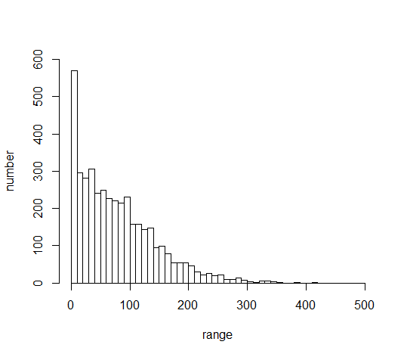　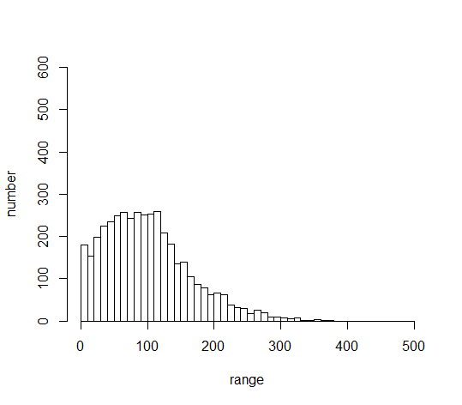　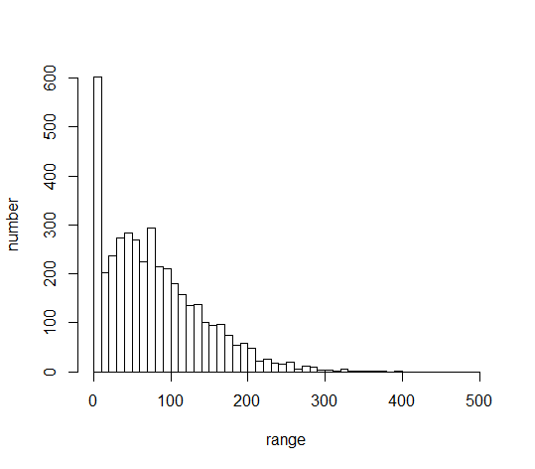

図　において，横軸は，変化類似点の組合せのIDを示しており，縦軸はグループ学習の前半と後半で検知された点数の合計を示している． グループBは，他の2つのグループと比べてIDが0~10の変化類似点数が明らかに少ない． また，IDが100前後の組合せで，変化類似点数が多くなっている．グループBで，検出された動作特徴と感情特徴との組合せは，他のグループとは異なっている． グループBでは，協働を示す特徴の組合せで変化類似点が抽出できていない可能性がある． ビデオ映像を調べてみると，グループBは短い時間の議論が多かった．各グループの協働していない状態である期間における議論や教え合いが行われている状態のラベル数の平均と標準偏差を表　に示す．



協働とみなされない短い時間の議論により各学生の動作，感情特徴に変化が生じた可能性がある． よってグループBでは，誤識別率が高くなっていると考えられる． 4.5節の結果は，グループ学習の前半で，短い時間の議論や教え合いを協働している状態とした場合のグループBの識別結果が高いことを示す．上記の仮説を裏付ける結果である．この例が示すように，議論の長さはグループの構成要因や議論する話題により変化する．協働している状態を議論や教え合いの時間に応じて複数定義する必要がある． 協働と非協働を2値で判別するのではなく，協働していない状態から協働している状態までを複数の段階で捉え，多クラス識別器を用いて推定することが有効であると考えられる．

4.5節より，議論や教え合いの時間が短い場合と長い場合を設けると，長い場合の協働状態の識別精度が下がった． 時間が長い場合の識別精度が低くなった要因として，協働状態における変化類似点が少なく，誤識別したことが考えられる． 変化類似点が少ない理由として，長い時間の議論により多くの動作，感情の特性を示す変数で変化が生じたにもかかわらず，一部分の変化点のみ抽出されたことが考えられる． 特異スペクトル変換は，前後の部分時系列の特徴を比較し，変化度を算出している． 短い時間の議論により動作，感情の特性を示す変数の値に変化が生じ，その後，すぐに鎮静した場合，一方の部分時系列は影響を受け，他方の部分時系列は影響を受けない可能性が高い． ゆえに，両部分時系列間に大きな差があるため変化点が抽出される． 反対に，長い時間の議論により変化が生じた場合，両方の部分時系列に変化が生じている可能性が高い． そのため，変化が生じているのにもかかわらず，特徴間に差がなく変化点として抽出されない． 長い時間の議論における変化点を抽出するために，特異スペクトル変換のパラメータである，期間長や，一方の部分時系列から他方へのラグを適切に設定する必要がある． 4.2節で設定したパラメータは，実験で発生した長い議論よりも短い議論を検知するのに適したものと考えられる．

時間の流れの中で協働は繰り返し発生する． パラメータのうち，部分時系列の期間*w*が長ければ，切り出される２つの部分時系列は，ともに，特定の協働の影響を受けやすくなる． 一方の部分時系列からの他方の部分時系列へのラグ*L*を大きくすれば，一方が受けて協働の影響を他方は受けない可能性が高くなる． 4つのパラメータにおいて部分時系列の定義に関係する $w,k,L$ を，グループワークを実施しているグループでの協働状態のうち，頻発するものに合わせれば，高い精度で変化点を抽出できると考えられる．

**5.2 変数重要度による特徴量選択の検討**

4.4節において各グループの識別で用いた特徴量の数は約4000である． 一般的に特徴量が多くなることで識別器の学習効率が低下し，学習時間が長くなることが知られている． そのため，ランダムフォレストよって算出される変数重要度を用いて，識別に重要な特徴量を考える． 変数重要度は，各決定木における各分割変数の重要度を，すべての決定木で積算し求められる． 改行 4.4節の各グループの識別における重要度の高い10個の特徴量の組み合わせを示す．



動作特徴は，各軸と3軸のノルムのすべてを1部位として示している． subject1, subject2, subject4,subject7,subject8, subject9は同じ部位の動作特徴が5個以上ある． これらの被験者の動きを実験映像から観察する． グループAでは，subject1の上位8個が腕であり，subject2は6個が首である． subject1は，同じグループの被験者と比べて，発話量が多く，ジェスチャーやPCを指差して説明していることが多かった． そのため，腕の動きの変化が多く生じたと考えられる． subject2は，自身のPCや紙を見ることと，他者を見ることを繰り返していることが多かった． そのため，首の動きに変化が生じたことが考えられる． また，上位に腰があることから，首だけでなく体全体の動きがあらわれたことが考えられる． グループBでは，subject4の6個が首であった． subject4は，発話量は少なく，聞き手になっていることが多かった． そのため，うなずく回数が多いことから，首の動きがあらわれたことが考えられる． グループCでは，subject7は5個，subject９は7個が首であり，subject8の5個が腰である subject7は，グループ内でもっとも発話量が多く，話をまとめることが多かった． 発話する際に，ジェスチャーなどの腕の動きはなく，頭部が動いていることが多かった． subject9は，発話量は少ないが，他の被験者の発言に対して瞬時に反応を示していた． そのため，首の動きに変化が生じたことが考えられる． subject8は，2番目に発話量が多く，発話の際に前のめりになる動きや上半身の揺れが多かった． そのため，主に腰の動きが多くあらわれたことが考えられる． 改行 これらのことから，グループ内の話し手と聞き手のそれぞれの役割において，動きがあらわれやすい部位が重要度の高い特徴量に関係している． 感情特徴では，すべてのグループにおいてLF/HFがもっとも多い． LF/HFは，一般的に交感神経系の変動を反映しており，ストレスや緊張感の状態を反映していることがわかっている． 一方で，興奮や喜びの感情状態を反映していることもわかっている． 議論や教え合いの際に，他者の意見に興味や関心を抱くことにより，感情の変化があらわれたことが考えられる． また，話し合いの盛り上がりや笑い動作が多く見受けられた． よって，気分が高揚している状態となり交感神経系が活性化されたことが考えられる． 以上のことから，個人ごとに特定の動作，感情特徴に変化が生じ，識別において重要な特徴量となる可能性がある．